

საქართველოს შრომის, ჯანმრთელობისა და სოციალური დაცვის სამინისტრო



ჯანმრთელობის დაცვის ერთიანი საინფორმაციო სისტემა

”შეტყობინებების მართვის მოდული”

სახელმძღვანელო სამედიცინო შემთხვევების რეგისტრაციისათვის

28 აპრილი
₂₀₁₁
შესავალი

1. შესავალი 3
2. მომხმარებლის ავტორიზაცია 3
3. დარეგისტრირებული შემთხევების ძიება 4
4. ახალი შეტყობინების დამატება 5
5. პირის იდენტიფიცირება 7
6. სამედიცინო შემთხვევა 8
7. პაციენტის მონაცემები და დაზღვევის სტატუსი 9
8. შემთხვევის სტატუსი 11
9. დიაგნოზები 11
10. შეტყობინების დამატება/რედაქტირების ინტერფეისი 13

შესავალი
შეტყობინებების მართვის მოდული წარმოადგენს ჯანდაცვის მართვის ერთიანი საინფორმაციო სისტემის ნაწილს, რომლის დანიშნულებაა სამედიცინო დაწესებულებების მიერ სტაციონარული სამედიცინო შემთხვევების ონლაინ რეჟიმში რეგისტრაცია, რაც საშუალებას მისცემს შრომის ჯანმრთელობისა და სოციალური დაცვის სამინისტროს, მიიღოს ინფორმაცია რეალურ დროში ნაცვლად რეტროსპექტულისა და მოახდინოს მისი შესაბამისი ანალიზი და სამედიცინო შემთხვევებზე სათანადო რეაგირება.
შეყობინებების მართვის მოდული განთავსებულია ინტერნეტში შემდეგ მისამართზე http://ehealth.moh.gov.ge/Hmis/EventRegistration/Users/Login.aspx (ან „ჯანმრთელობის დაცვის ერთიანი საინფორმაციო სისტემა“ პორტალიდან „შეტყობინებების მართვის მოდული“-ის საშუალებით)www.ehealth.moh.gov.ge/Hmis/EventRegistration/Users/Login.aspx. პორტალს აქვს ყველა გავრცელებული ვებ ბროუზერის მხარდაჭერა და თავსებადია ყველა ოპერაციულ სისტემასთან.

მომხმარებლის ავტორიზაცია
სისტემაში შესასვლელად, მომხმარებელმა უნდა გაიაროს ავტორიზაცია მისთვის წინასწარ მინიჭებული მომხმარებლითა და პაროლით (ამ ინფორმაციას მას აწვდის სისტემის ადმინისტრატორი).
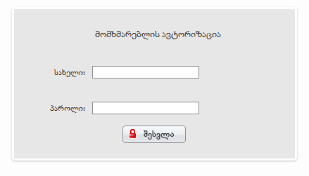
ნახ.1

მიუთითეთ მომხმარებელი, პაროლი და დააჭირეთ ღილაკს „შესვლა“(ნახ.1)
ნებისმიერი დონის მომხმარებელს, აღნიშნულ შემთხვევაში კი ”ინსპექტორის” სტატუსის მქონე ადამიანს აქვს საშუალება შეცვალოს პაროლი, რისთვისაც იგი გადის შემდეგ გზას (ნახ.2)
ნახ.2
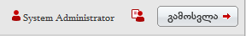

ღილაკზე დაჭერით (ნახ.2) იხსნება პაროლის შეცვლის ფანჯარა, სადაც შესაბამისად უნდა მიუთითოთ მიმდინარე და ახალი პაროლი. „შენახვა“ ღილაკით კი ცვლილება აისახება მონაცემთა ბაზაში (ნახ.3).
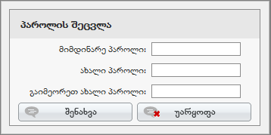
ნახ.3

დარეგისტრირებული შემთხევების ძიება
ავტორიზაციის გავლის შემდეგ, მომხარებელი ავტომატურად გადადის შეტყობინებების ძიების გვერდზე(ნახ.4).
ნახ.4
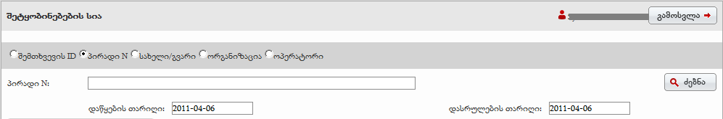

ახალი შემთხვევის რეგისტრაციამდე, შესაბამისი უფლების მქონე მომხმარებელი ვალდებულია მოძებნოს და დარწმუნდეს, არის თუ არა მოცემული სამედიცინო შემთხვევა ბაზაში უკვე რეგისტრირებული (შეტყობინებების რეგისტრაცია სისტემაში უნდა მოხდეს პაციენტის სამედიცინო დაწესებულებაში მისვლიდან 24 საათის განმავლობაში), რათა გამოირიცხოს ჰოსპიტალიზაციის შემთხვევის მრავალჯერადი რეგისტრაცია. შესაბამისად მომხმარებელს აქვს საშუალება განახორციელოს დარეგისტრირებული შემთხვევების ძებნა მონაცემთა ბაზაში შემდეგი ველების მიხედვით:
- შემთხვევის ID (ძიება შემთხვევის საიდენტიფიკაციო ნომრით)
- პირადი ნომრით
- სახელით და გვარით
- ორგანიზაციის დასახელებით
მნიშვნელოვანია, რომ ნებისმიერი მეთოდით ძებნისას მივუთითოთ პერიოდი, რომლის შუალედშიც უნდა მოხდეს ძებნა.

ახალი შეტყობინების დამატება
ახალი სამედიცინო შემთხვევის დამატებისთვის ოპერატორი აჭერს ღილაკს „შეტყობინების დამატება“ (ნახ.5).
ნახ.5
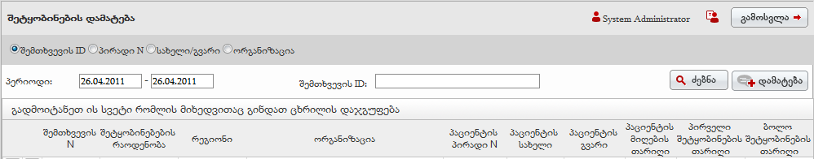

შესაბამისად ოპერატორი გადადის სამედიცინო შემთხვევის რეგისტრაციის გვერდზე (ნახ.6).

ნახ.6
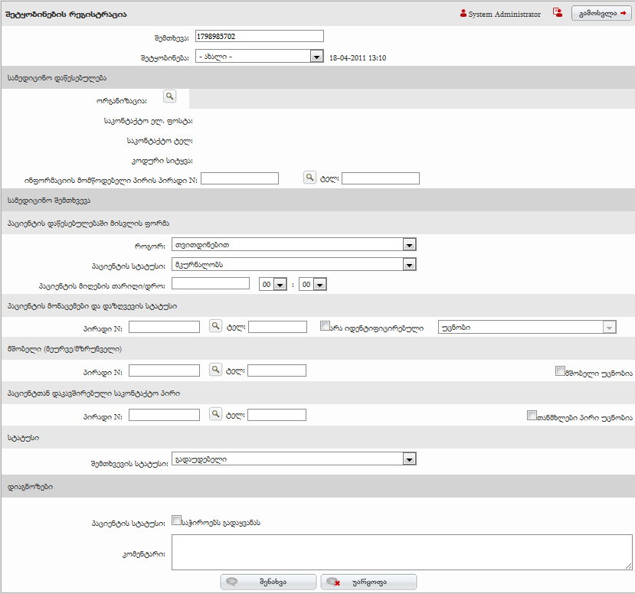

ყოველ ახალ რეგისტრირებულ სამედიცინო შემთხვევას სისტემა ანიჭებს უნიკალურ ნომერს
ნახ.7
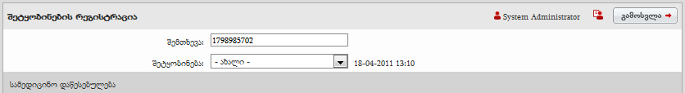
შეტყობინების სტატუსის არჩევისას სისტემა ავტომატურად აფიქსირებს შეტყობინების დამატების თარიღს და დროს (ნახ.7).
ძებნის ღილაკზე დაჭერით, ვირჩევთ სამედიცინო დაწესებულებას, რეგიონის მიხედვით და ვაჭერთ ღილაკს „შენახვა“ (ნახ.8).აღსანიშნავია ის გარემოება რომ, იმ შემთხვევაში, თუ სამედიცინო დაწესებულება თავად ახდენს შემთხვევის რეგისტრაციას, მაშინ მას არ სჭირდება სამედიცინო დაწესებულების არჩევა, რადგანაც მისი ”მომხმარებლის” უფლებები და დაშვებები ავტომატურად ახდენს იდენტიფიცირებას თუ რომელი სამედიცინო დაწესებულებაა და ამავდროულად იგი ნახავს ყველა იმ შემთხვევას, რომელიც აღნიშნულ დაწესებულებაშია რეგისტრირებული.

ნახ.8
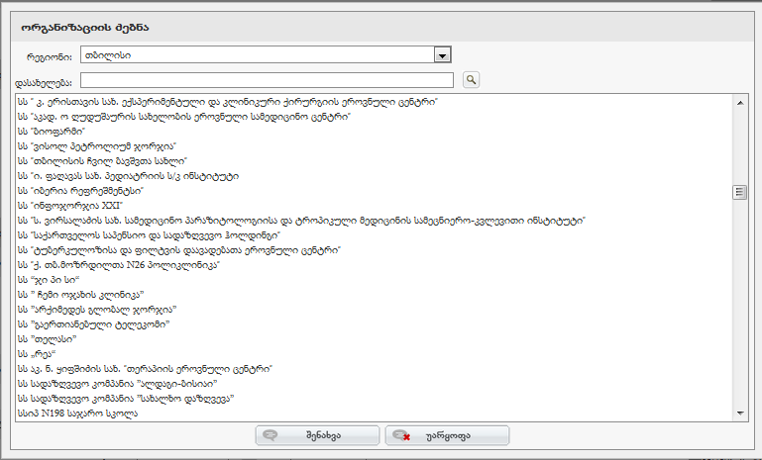

პირის იდენტიფიცირება
პირველ ეტაპზე ხდება სამედიცინო დაწესებულებიდან ინფორმაციის მომწოდებელი პირის იდენტიფიცირება პირადი ნომრის მიხედვით, აგრეთვე აუცილებელია მივუთითოთ ტელეფონის ნომერი საჭიროების შემთხვევაში მასთან დასაკავშირებლად. (ნახ.9).
ნახ.9
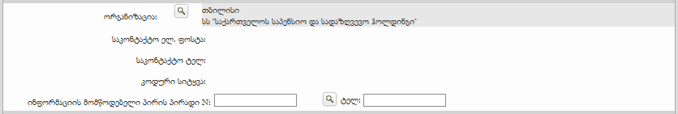

სამედიცინო შემთხვევა
ვუთითებთ პაციენტის დაწესებულებაში მისვლის ფორმას, კერძოდ:„თვითდინებით“ თუ „გადმოყვანილია“.
ნახ.10
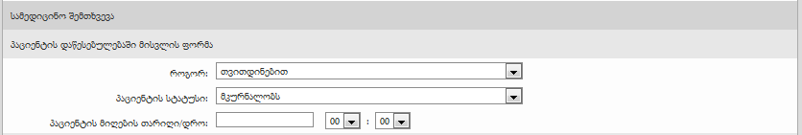

ასევე პაციენტის სამედიცინო დაწესებულებაში მკურნალობის სტატუსს შემთხვევის რეგისტრაციის მომენტისათვის: ”განაგრძობს მკურნალობას“ ან „არ იმყოფება სამედიცინო დაწესებულებაში“ (ნახ.10).

იმ შემთხვევაში თუ პაციენტის გადმოყვანა მოხდა სხვა სამედიცინო დაწესებულებიდან, მაშინ ვუთითებთ იმ დაწესებულებას რომელიდანაც მოხდა მისი გადმოყვანა და აგრეთვე ვავსებთ დამატებით ველს „ტრანსპორტირების ფორმა“ თუ იგი ცნობილია (ნახ.11).

ნახ.11
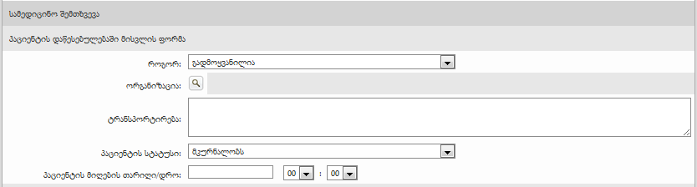

შემთხვევის რეგისტრაციისას აუცილებელია მივუთითოთ პაციენტის დაწესებულებაში მისვლის თარიღი და დრო, როგორც ეს სამედიცინო ისტორიაშია დაფიქსირებული.

პაციენტის მონაცემები და დაზღვევის სტატუსი
ვავსებთ პაციენტის პირად მონაცემებს
ნახ.12
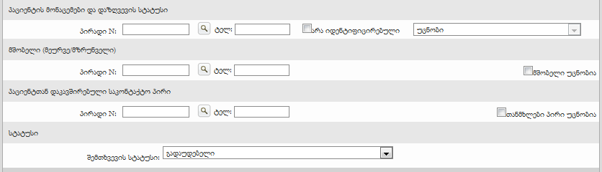
ველში „პირადი N“ვუთითებთ პაციენტის პირად ნომერს და ვაწვებით ძებნის ღილაკს.
პაციენტის პირადი ნომრის მიხედვით, სისტემა ავტომატურად მოახდენს შემდეგი ინფორმაციის იდენტიფიცირებას(ნახ.12):
- თუ პიროვნება სარგებლობს სახელმწიფო დაზღვევით, მაშინ ველი მიიღებს ღია ლურჯ ფერს
- თუ ვერ ხერხდება პაციენტის იდენტიფიცირება ან არასწორად იქნა მითითებული პირადი ნომერი, ველი მიიღებს წითელ ფერს
- თუ პაციენტი არ არის დაზღვეული, ველი მიიღებს მწვანე ფერს.
იმ შემთხვევაში, თუ პაციენტის იდენტიფიცირება ვერ ხერხდება პირადი ნომრით, მაშინ უნდა მოინიშნოს ველი „არაიდენტიფიცირებული“ და მიენიჭოს სტატუსი „უცნობი“. სისტემა ავტომატურად ანიჭებს პაციენტს დროებით საიდენტიფიკაციო კოდს და ველი გაყვითლდება.
ნახ.13
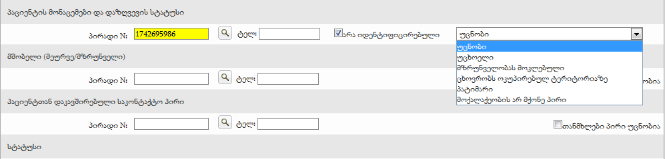
თუ პირი არასრულწლოვანია, მაშინ ვუთითებთ პაციენტის პირად ნომერს (თუ პირადი ნომერი არ აქვს მაშინ დაბადების მოწმობის ნომერს) და ვახდენთ მის იდენტიფიცირებას მშობლის პირადი ნომრის მითითებით.
თუ მშობლის იდენტიფიცირება ვერ ხერხდება ვუთითებთ „მშობელი უცნობია“ და ამ შემთხვევაში მშობელს ენიჭება დროებითი უნიკალური ნომერი.

იმ შემთვევაში, როდესაც პაციენტის ინდენტიფიცირება ვერ ხერხდება, შეტყობინების რეგისტრაციის პროცესის გაგრძელებისთვის „არაიდენტიფიცირებული“ ველის გასწვრივ უნდა მივუთითოთ ქვემოთ მოცემული ჩამონათვალიდან ერთერთი:
- უცხოელი (პაციენტი უცხო ქვეყნის მოქალაქეა)
- მზრუნველობას მოკლებული (მიტოვებული ან მზრუნველობას მოკლებული არასრულწლოვანია)
- ცხოვრობს ოკუპირებულ ტერიტორიაზე
- პატიმარი (იმყოფება თავისუფლების აღკვეთისა და პატიმრობის დაწესებულებაში)
- მოქალაქეობის არ მქონე პირი (საქართველოში მუდმივად მცხოვრები მოქალაქეობის არმქონე) პირია(ნახ.13)

აღსანიშნავია რომ, ”უცნობად” დარეგისტრირებული არაიდენტიფიცირებული პაციენტის საბოლოო იდენტიფიცირება უნდა მოხდეს არაუგვიანეს სამედიცინო დაწესებულებაში მისი მკურნალობის დასრულებისა, წინააღმდეგ შემთხვევაში არ მოხდება მკურანალობის მომსახურების საფასურის ანაზღაურება.

შემთხვევის სტატუსი
ნახ.14
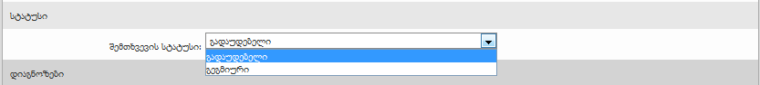

შემდგომ ეტაპზე ვირჩევთ შემთხვევის სტატუსს:„გადაუდებელი“ან „გეგმიური“.

დიაგნოზები
ნახ.15
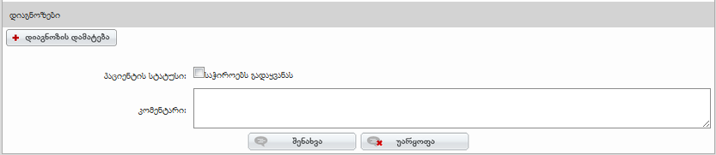

„დიაგნოზის დამატება“ (ნახ.15) ღილაკის საშუალებით იხსნება დიაგნოზების არჩევის ფანჯარა, სადაც ვირჩევთ დიაგნოზს მოცემული სამედიცინო დაწესებულების მიხედვით.

ნახ.16

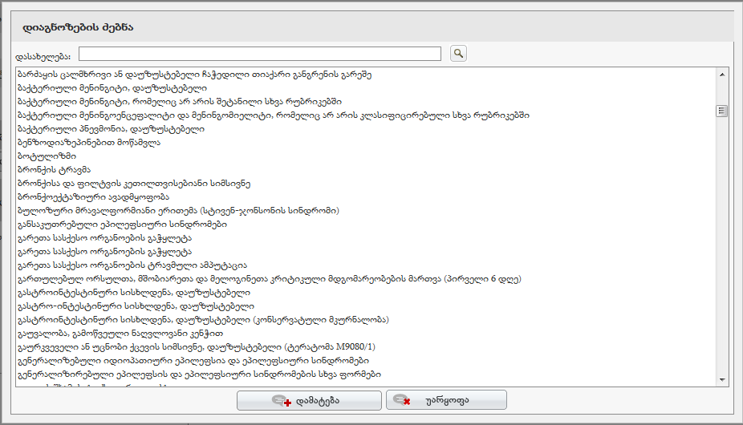

მიმდინარე ფანჯარაში შესაბამისი დიაგნოზის არჩევის შემდეგ ღილაკი „დამატება“-ის საშუალებით დიაგნოზი სხვა საჭირო ველებთან ერთად დაემატება შეტყობინების რეგისტრაციის ფორმაზე შესაბამის ჩამონათვალში(ნახ.16).

ვუთითებთ საჭიროებს თუ არა პაციენტი გადაყვანას(ნახ.17).

ნახ.17
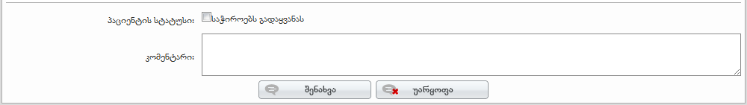

„კომენტარი“-ს ველში ვწერთ კომენტარს (კომენტარის არსებობის შემთხვევაში) და ვინახავთ შეტყობინებას „შენახვა“ ღილაკის გამოყენებით.

იმ შემთხვევაში თუ პაციენტი საჭიროებს გადაყვანას (ნახ.18), მაშინ ვნიშნავთ ”საჭიროებს გადაყვანას” ველს და ვუთითებთ იმ სამედიცინო დაწესებულებას სადაც ხდება მისი გადაყვანა. ვავსებთ ტრანსპორტირების ფორმას, თუ ამის შესახებ წინასწარ არის ცნობილი და ვტოვებთ კომენტარს საჭიროების შემთხვევაში.
ნახ.18
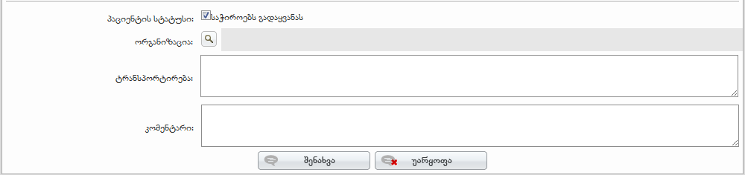

ზემოთ განხილული ეტაპებისა და შესაბამისი ველების შევსების შემდეგ ღილაკი„შენახვა“-ით ვასრულებთ შეტყობინების რეგისტრაციის პროცესს და მონაცემები ავტომატურად ინახება მონაცემთა ბაზაში, რაც საბოლოო ჯამში შესაბამისი შეტყობინების შესაბამის ორგანიზაციებთან ელექტრონული ფოსტით გაგზავნით სრულდება.
შეტყობინების მიღების წარმატებით დასრულების შემთხვევაში გამოდის ახალი ფანჯარა „შეტყობინება შენახულია“ (ნახ.19) და ოპერატორი აძლევს მიმწოდებელს შეტყობინების უნიკალურ საიდენტიფიკაციო ნომერს(ნახ.7).

ნახ.19

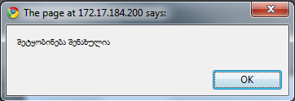

შეტყობინების დამატება/რედაქტირების ინტერფეისი
განმეორებითი შეტყობინება კეთდება არაუგვიანეს პაციენტის გაწერისა სამედიცინო დაწესებულებიდან.განმეორებითი შეტყობინების რეგისტრაციისას პირველ რიგში უნდა მოიძებნოს ის სამედიცინო შემთხვევა შესაბამისი უნიკალური ნომრის მიხედვით, რომელსაც უნდა დაემატოს ახალი შეტყობინება. სამედიცინო შემთხვევისთვის ახალი შეტყობინების დამატების მიზეზი შესაძლოა გახდეს მაგალითად უკვე დაფიქსირებული მონაცემების ცვლილება, როგორსაც შესაძლოა ადგილი ქონდეს მაშინ როდესაც იცვლება დიაგნოზი, პაციენტი საჭიროებს გადაყვანას ან ემატება სხვა დამატებითი პარამეტრი და ა.შ. გარდა ახალი შეტყობინების დამატებისა და შეტყობინების რედაქტირებისა, ოპერატორის მქონე ულების ადამიანს ასევე აქვს მონაცემთა ბაზაში რეგისტრირებული ყველა შეტყობინების დათვალიერების უფლება.

